1025
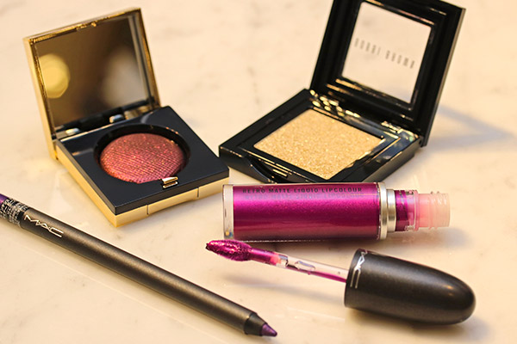

ポイントメイクをプラスして♡ハロウィン気分を盛り上げよう！
2018.10.25

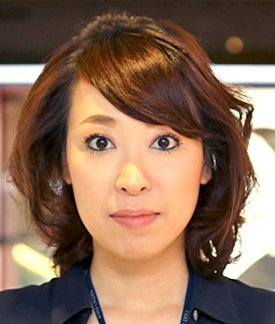
大丸梅田店
プロモーションスタッフ
飯嶋

（リード）ハロウィンまであと1週間！イベントやパーティの準備は万全ですか？まだという人や当日に楽しむけど、今年のハロウィンは平日だから昼間は仕事や学校、という人も必見！今回は気軽にワンポイント、ハロウィンメイクを取り入れる方法とおすすめアイテムをご紹介します♪

深みのあるダークカラーで目元を印象づけて。
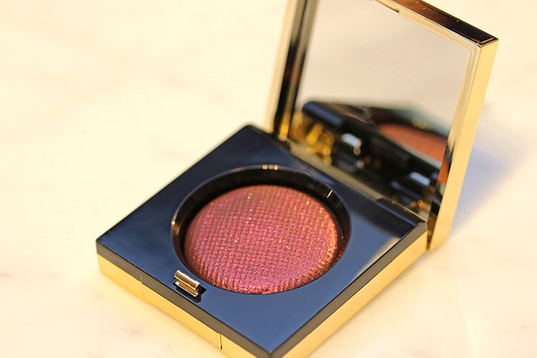

〈ボビイ ブラウン〉リュクス アイシャドウ リッチメタル(03)税込4,536円

とにかく発色がよくて、輝きをまとうように目元がぱっと華やかになるのが、こちらのアイシャドウ。派手に飾りたいハロウィンメイクにぴったりで、普段使いもできるところが私のセレクト・ポイントです。
ハロウィンメイクならアイホール全体に広めにのせ、目の際をアイラインなどで太めに囲ってあげると、小悪魔っぽい目元を演出できますよ。

ラメの輝きをプラスしてギラギラに。
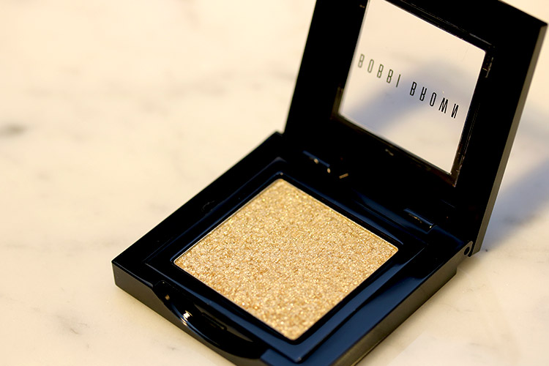

〈ボビイ ブラウン〉スパークル アイシャドウ(06)税込3,996円

ダークカラーと相性がいいのがこのゴールドカラー。上でご紹介したリュクス アイシャドウの上からさらにアイホール全体にのせ、グラデーションを作りましょう。大きさの異なるラメが入っているので、光の当たる角度で発色が変わりますよ！
軽くのせると自然なきらめきに、ハロウィンメイクの時は指で多めにのせ、目元をギラつかせてください♪

シマータイプのカラーアイラインで注目度アップ♡
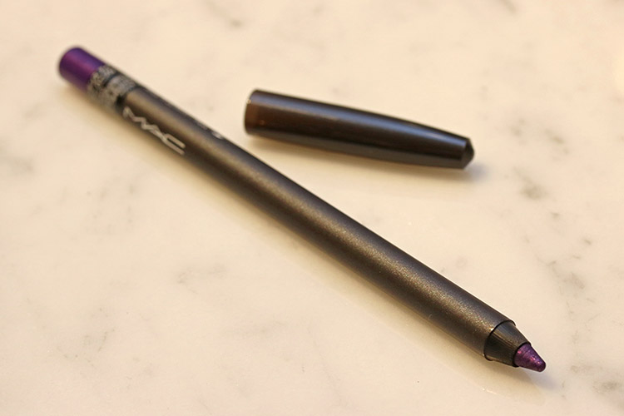

〈M・A・C〉パールグライド インテンス アイ ライナー(デザイナーパープル)税込2,700円

こちらも定番アイテムとして普段使いできるおすすめの1本。やわらかなテクスチャーで描きやすく、絶妙な透け感のあるシマーカラーの発色と、ラメの輝きがはっきりと出てくれるところもポイントですね。
ラインは太めに入れて目尻をはねさせ、目の下の粘膜部分にインラインを入れると可愛いと思います。

トレンドのマットリップで仕上げを。
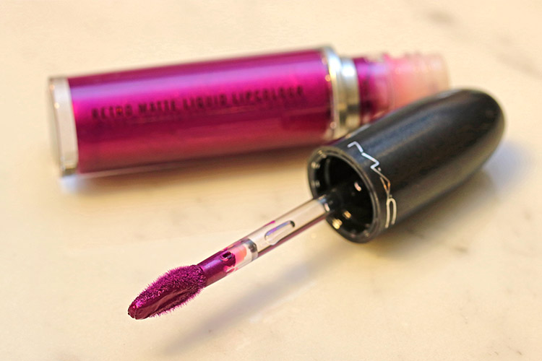

〈M・A・C〉レトロ マット リキッド リップカラー(アトマイズド)税込3,996円

鮮やかなパープルがいかにもハロウィンらしい、この時期に挑戦していただきたい色みです。リキッドルージュですが、マットな質感で落ちにくいところも魅力的。リップライナーで唇を縁取ると、くっきり印象的な口元に仕上がります。

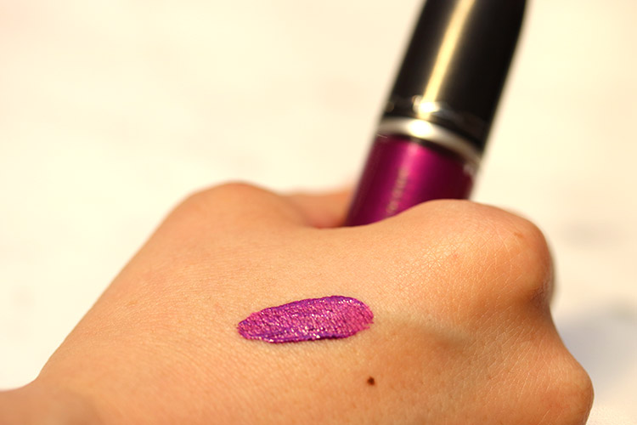

発色がよく、色づきもしっかりしているので、パーティ中も気兼ねなく飲んで、食べて、騒げちゃいます！

メイクの完成イメージはずばり「色っぽい小悪魔ちゃん風」。ハロウィンシーズンにぜひ、ポイントメイクにチャレンジを！ 似合うカラーや衣装に合うアイテムが分からない、なんて時はコスメカウンターで相談してくださいね♪

